Zařazování účastníků do programu Cooperatio

- od 19. října možno zařazovat účastníky programu Cooperatio do vědních oborů v systému IS Věda
- studenti doktorského studia jsou v souladu s OR 24/2018 ve znění OR 19/2021 zařazeni do oborů provázaných s jejich studijním programem
- přibližně v polovině případů studijní program napojen na jeden obor
- u 15 % doktorandů bude třeba provést redukci jejich zařazení, neboť jejich studijní program je navázán na více než tři vědní obory- v případě 1. LF 74 konfliktu
- akademičtí a vědečtí pracovníci zachováno zařazení z roku 2019
- zcela nezařazeno necelých 40 % akademických a vědeckých pracovníků
- zařazování bude probíhat v modulu Cooperatio

Podrobné pokyny
https://docs.google.com/document/d/1FY_biLmIvyXsl3rhvpR_MsrQTMhyk0oVgO32GPfshM8/edit

Z manuálu:
2.5 Zařazení doktorandů
Obory doktorandům přiděluje systém automaticky na základě jejich studijního programu. Z těchto oborů je možné vybrat ty, do kterých bude student skutečně zařazen a do kterých ne. Z počátku jsou studenti zařazeni do všech oborů, které jim systém přidělil. Kliknutím na: ve sloupci: Zařadit do oboru můžete stav zařazení daného oboru přepínat mezi ano/ne a jako ano nechat pouze ty, do nichž má student definitivně patřit.

Problémy
Příklad - Oční klinika, obor školitele je jiný než obor studenta, studentovi nelze přidělit obor školitele
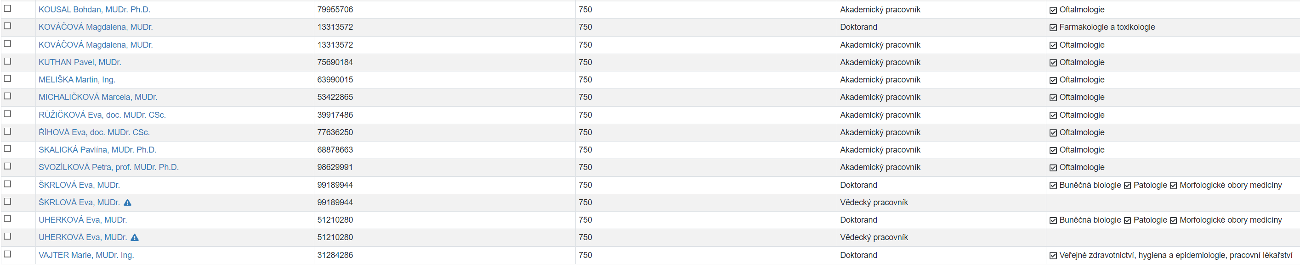
Dle RUK - ošetřit by šlo pouze jako rozšíření vazeb mezi doktorskými programy a vědními obory Cooperatia, což ale není žádoucí, protože pak by se tato vazba projevila u všech doktorandů zařazených do DSP.

Duplicity - systém neidentifikuje tuto osobu jako konflikt s více než 3 obory
RUK vysvětlení - vycházíme z článku 4 opatření rektora 24/2018 ve znění poslední novely, tj. OR 19/2021, na které Zásady odkazují pro pravidla zařazování. Řešení v IS Věda bylo připraveno na základě výkladu, že limit tří oborů uvedený v odst. 3 pro akademické/vědecké pracovníky a limit tří oborů uvedený v odst. 4 pro doktorandy, platí samostatně.

Vícenásobné uvedení osoby v IS Věda – RUK vysvětlení - je správně v situacích, kdy má příslušná osoba na fakultě zároveň studijní vztah doktoranda a pracovní vztah akademického/vědeckého pracovníka. Vzhledem k tomu, že ve studijním ani v personálním systému a vlastně ani v univerzitních předpisech není definována žádná vazba, z níž by šlo určit, kdy tyto dva vztahy spolu souvisejí (a lze tedy předpokládat shodu ve vědních oborech) a kdy nikoli (shoda ve vědních oborech nemusí nastat - z vyjádření různých fakult v diskusích v rámci proběhlého hodnocení vyplynulo, že s takovými případy je nutné počítat), probíhá zařazení jednotlivě za každý relevantní vztah dané osoby.

RUK reklamuje u dodavetele- vícenásobné zařazení na seznamu není dáno více vztahy, ale zařazením na více pracovišť (studijních míst) v rámci jednoho vztahu.

Zařazování doktorandů do oborů, k nimž se součást (ne)přihlásila
RUK vysvětlení- Podle OR 24/2018 v platném znění (tedy po novele OR 19/2021) se doktorandi zařazují v rámci oborů příbuzných s jejich studijním programem - toto je vyjádřeno vazbami, jejichž revize probíhala od jara. (U některých studijních programů je situace ještě pootevřená - viz dopis pana prorektora s návrhy na úpravu oborové struktury došlými z 1.LF a PřF.) Osoby mohou být v opodstatněných případech zařazeny i do oborů, k jejichž soustavnému rozvíjení v rámci programu Cooperatio se daná součást nepřihlásila. Do manuálu jsme nyní doplnili větu v tomto smyslu.

I přes různá zařazení by výsledky měly být hodnoceny oborově (tj. student Oční kliniky zařazení do farmakologie publikuje článek v oblasti oftalmologie přičte body oftalmologii).

